中山大学移动信息工程学院本科生实验报告
（2017年秋季学期）
课程名称：移动应用开发 任课教师： 郑贵锋
年级 | 大三 | 专业（方向） | 移动互联网
学号 | 15352408 | 姓名 | 张镓伟
电话 | 13531810182 | Email | 709075442@qq.com
开始日期 | 2017.12.18 | 完成日期 | 2017.12.20

实验题目
Retrofit+Rxjava+OkHttp实现网络请求

实验目的
1.学习 Retrofit实现网络请求。
2.学习 RxJava中Observable的使用。
3.复习 同步异步概念。

实验内容
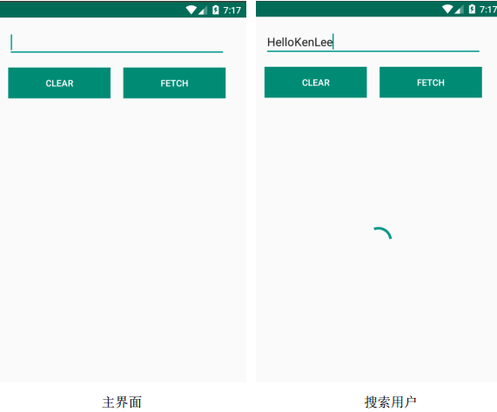

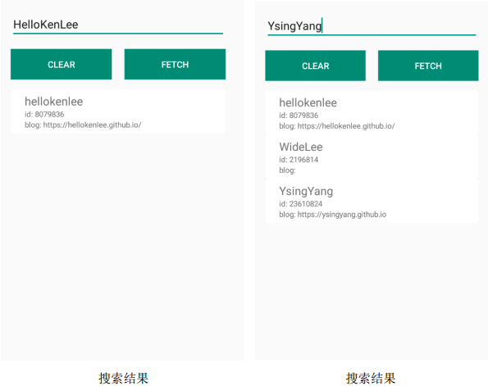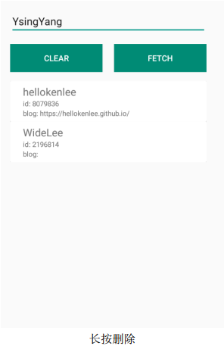
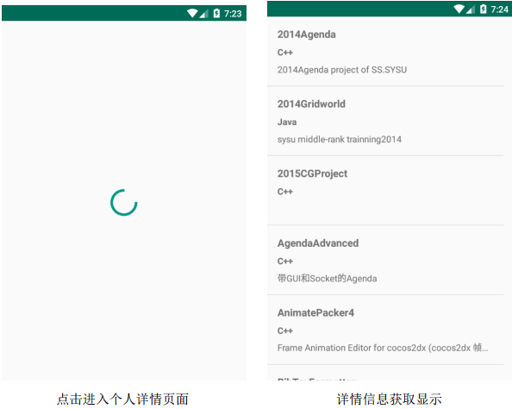

对于 User Model, 显示 id, login, blog
对于 Repository Model, 显示 name, description,language
(特别注意， 如果 description 对于 1 行要用省略号代替)

课堂实验结果
- 实验截图
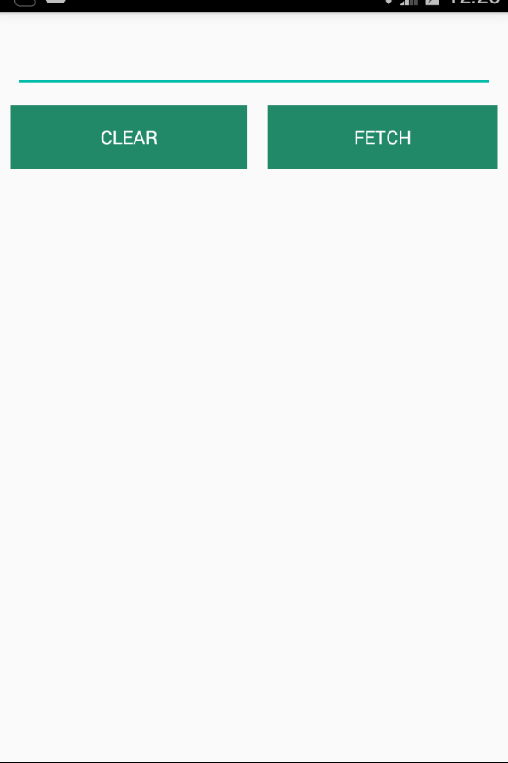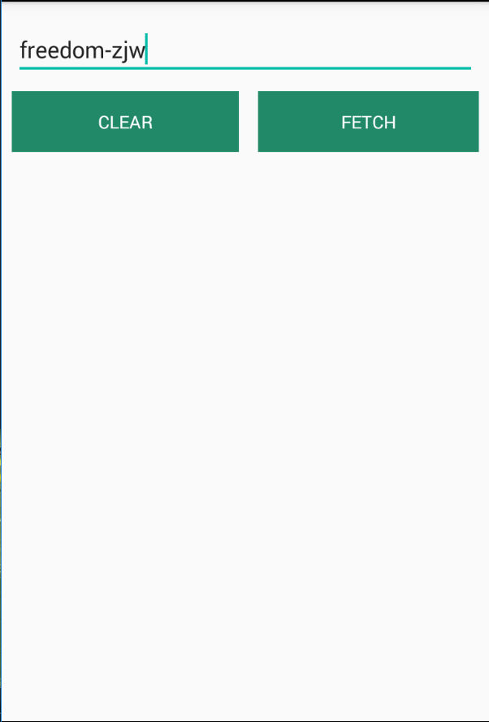
主界面 搜索用户
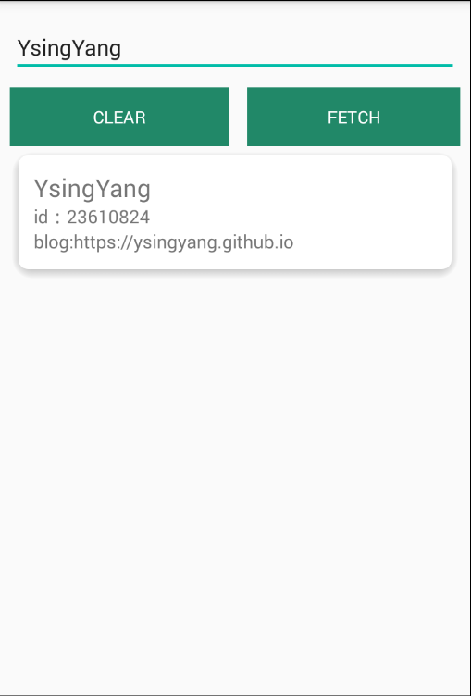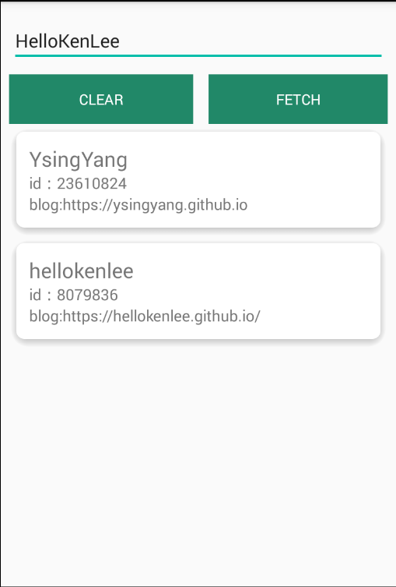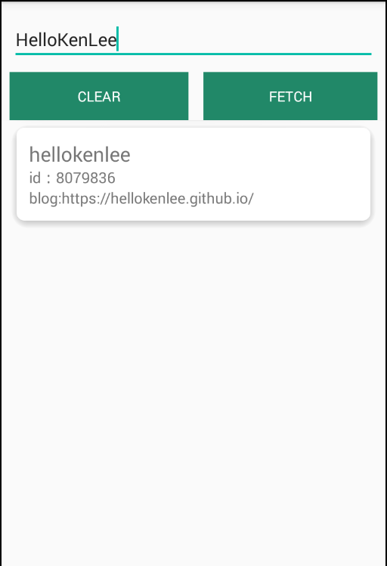
搜索结果 搜索结果 长按删除条目。
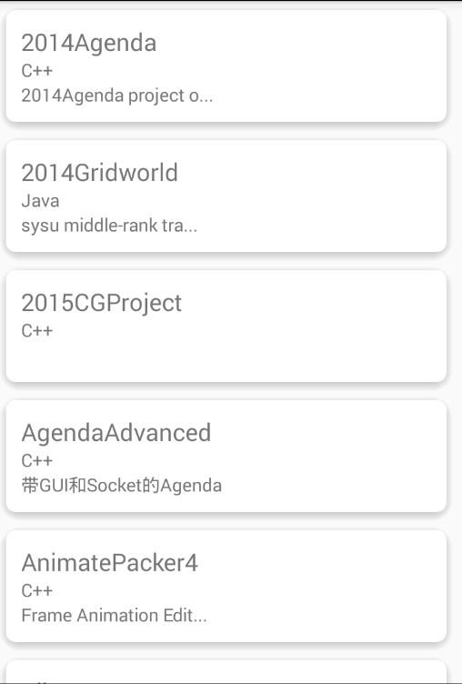
点击进入个人详情页 详情信息获取显示
- 实验步骤以及关键代码
1.布局部分
主界面布局:采用约束布局，从上到下，第一个是EditText类型的搜索栏searchBar，然后是一个水平线性布局，包含clear按钮和fetch按钮，剩下的位置是RecyclerView用来展示搜索结果，最后是一个固定在屏幕中间的ProgressBar（默认不可见）。
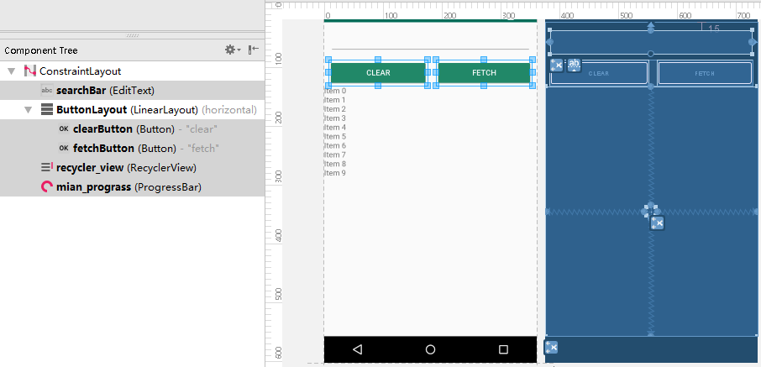
User详情页布局：这个页面比较简单，就是一个constrainLayout 包含一个RecyclerView用来展示user的每一个repository信息。然后是一个固定在屏幕中央的ProgressBar，用来在等待搜索结果时候显示等待状态。
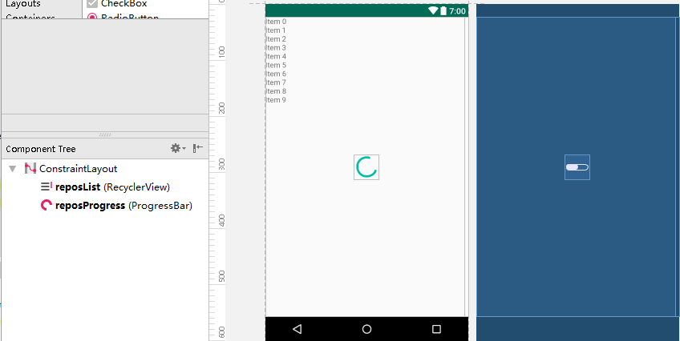

用户信息item布局：用一个linearLayout，包含一个cardview，cardview是这次实验新用到的布局控件，它经常被作为容易用于一个ListView或一个RecyclerView的item布局中，作用是可以添加圆角和阴影，使每一项item更有层次感，容易被用户区分。这里我们用cardview显示一个用户的信息，用户的信息使用一个垂直线性布局布在cardview里面，信息包括登录名login，id，以及blog
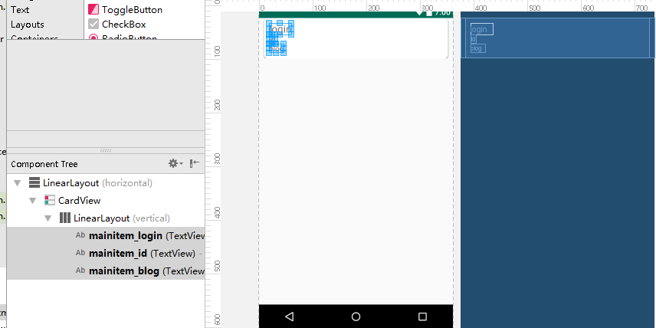

Repository界面的item布局：这个与前面的user信息的item布局是一样的，只是显示的内容改
为了该用户每一个repository的信息：name、language以及decription
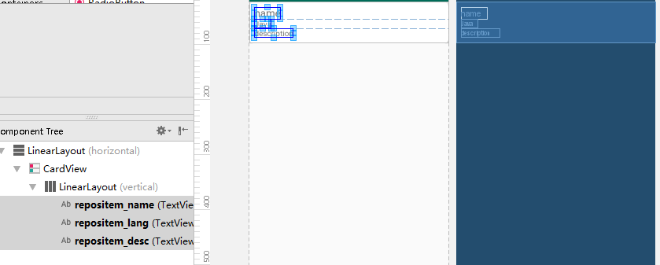

1.java部分
首先我们需要理清一下代码逻辑，我们这次的实验是根据需要搜索的内容，向github发起http请求，将获得json信息用gson库解析了之后显示出来。显示信息的时候使用了recyclerview显示每一项搜索结果，由于recyclerview是照搬lab3的，这次不再累述，主要写跟http请求相关的部分。
这次实验要求使用Retrofit+Rxjava+OkHttp实现网络请求，那么我们首先要搞清楚这三者是什么，关系是什么。OkHttp是一个实现网络请求框架，它可以实现常用的get、post请求等，但是需要我们自己编写实现代码。而Retrofit是对OkHttp的封装，它可以不需要我们写get、post方法具体的实现，而是通过提供注解的构建方式自动生成我们定义的接口的实现类。Rxjava则是处理异步操作的类，在这里我们希望自定义接收的数据存储类型，通过Rxjava的被观察者模式observable实现接收数据，对数据进行处理的操作。

A.首先我们定义接收的数据类型，即model类，这里，我定义了Github和Repos类，分别用于存储用户信息，以及用户的repository信息类（只需要定义变量和实现get方法）。
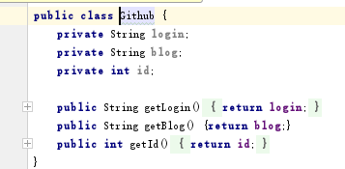 Github.java
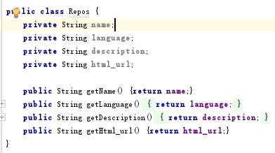 Repos.java
B.(GithubService.java)创建一个api服务接口，因为需要给retrofit对象提供相应interface。Interface 的定义非常简单， 提供相应的 URL，返回类型与参数即可。这里注意它通过注解声明网络请求方法和参数，如下面@GET(url) 就代表使用get方法请求url路径下的内容，如果url中有动态部分，比如下图的user（需用大括号括起来表示动态变量），那么使用注解@Path去动态修改它的值。下面的Observable<Github> getUser()表示返回的类型是一个Github类型，并且获取Github类中的User信息，加上Observable是为了在其他地方对该数据使用Rxjava的异步处理功能。
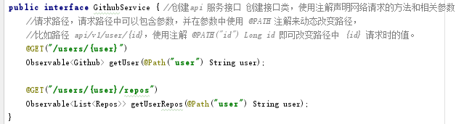

C.(ServiceFactory.java)创建一个服务工厂类，这个类完成两个功能，一是创建和配置一个okHttpclient对象，第二是创建和配置一个Retrofit对象，在创建Retrofit对象中，配置 CallAdapterFactory 为 RxJavaCallAdapterFactory.create() 用来将返回的数据转换为 RxJava 的 Observable 对象。配置 ConverterFactory 为 GsonConverterFactory.create() 用来使用 GSON 将网络数据序列化为可用对象。
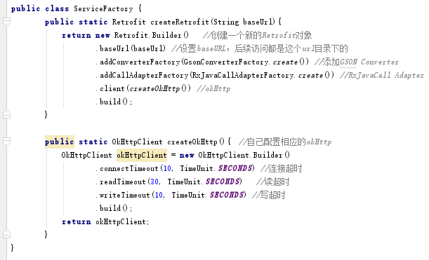

D.(MainActivity.java) 使用retrofit初始化我们创建的接口GithubService，获取到GithubService实例之后就可以使用该实例发起请求.

E.(MainActivity.java),点击fetch按钮，调用之前创建好的GithubService实例发起请求。onCompleted 函数为请求结束时调用的回调函数，这里是将Prograss设为不可见， onNext
表示收到每一次数据时调用的函数，此处我们的操作是将新接收的数据加进recyclerview的adapter中使其得以显示给我们看。 onError 表示请求出现错误时调用的函数，这里我们抛出错误信息。
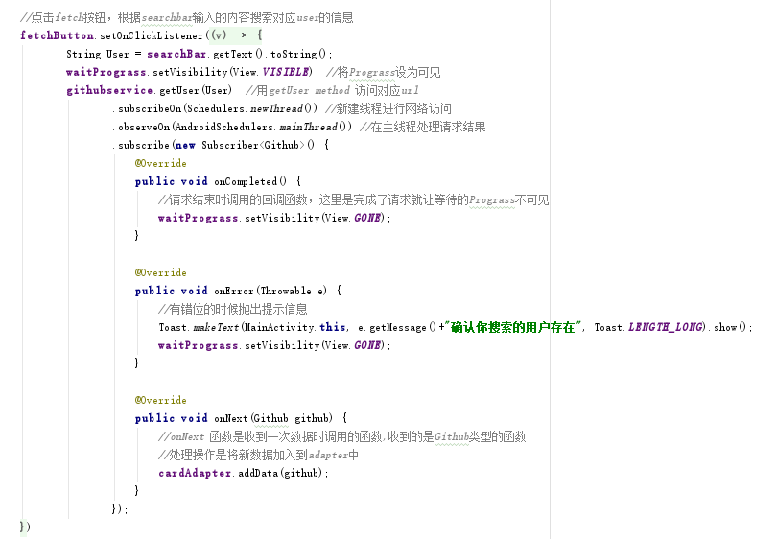

F.(ReposActivity.java)，这里调用retrofit的实例去获取用户的repository，直接写在onCreate计科，不需要特地通过某个控件去触发，因为我们切到这个页面已经知道要取哪个user的信息了，user信息通过intent从MainActivity传递过来。这里的操作与main中不同的是，是对Repos型的数据操作，而main中是对Github型数据操作。
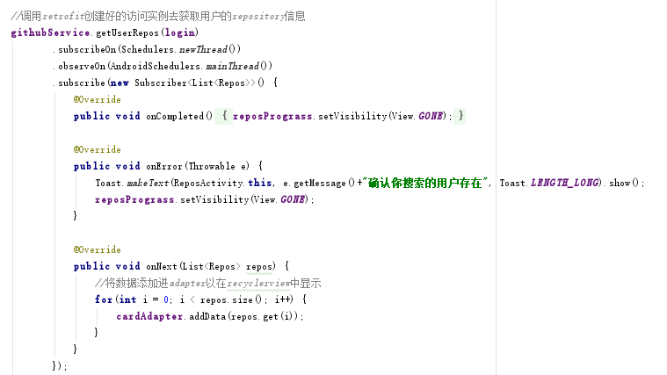
G，至于RecyclerView以及其Adapter的编写是lab3的内容，直接拿过来稍微改一改就可以
了，不是本次实验的重点，不再累述。

- 实验遇到困难以及解决思路
1. 一开始还对Retrofit、okHttp以及Rxjava有点懵，弄不清楚三者的关系，导致不知道如何下手编写代码，但是通过自己查询资料，弄清楚了三者的关系（如前文所述），那么代码的编写思路一下子就清晰了起来，后面编写代码基本就没有遇到其他障碍了。

课后实验结果
本次实验只要求获取信息并显示就可以了，但是我在最后添加了一个功能，就是在ReposActivity点击某个的repository的话，会通过浏览器打开相应的gihub仓库页面。实现方法很简单，通过使用Uri跳转就可以了。假如要跳转的页面的url是a，那么只需要
Uri uri = Uri.parse(a) 这样添加一个url，然后用intent和startactivity传递就可以了。具体如下：
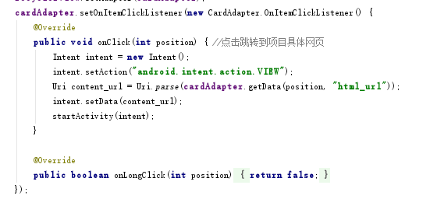
效果：
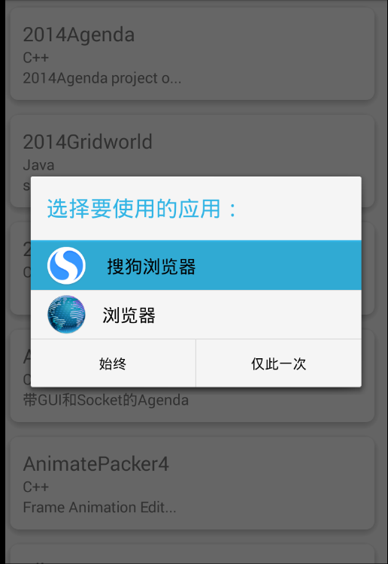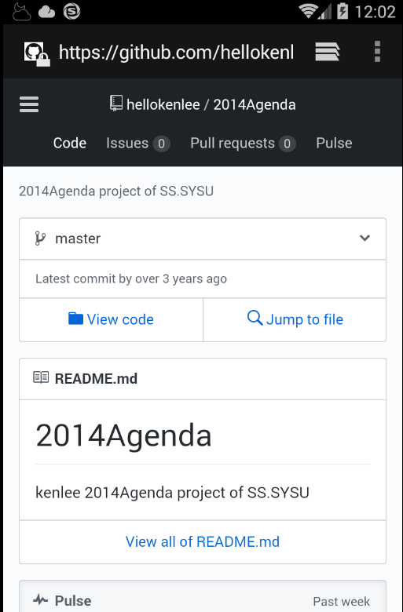

课后思考及感想
这次实验我们主要学习的是网络通信。这个实验一开始困扰我的是Retrofit和okhttp以及Rxjava之间的关系。所有的网络通信核心任务都是客户端与服务器进行数据交互，而在Android中，okhttp可以完成网络的链接和请求，Retrofit将Okhttp的操作封装起来的一个网络请求库，它简化了我们编写网络请求的代码，比如get方法只需要通过注解就可以生成我们接口的实现类，不用我们自己写如何实现。而Rxjava是一个实现异步操作库，这里我们使用Rxjava的被观察者模式（observable）去接收网络请求获得的数据，这样当一个新数据到来的时候，它会通知我们，然后我们可以通过重写提供好的方法进行异步处理数据。
这次实验的收获还是很大的，知道了如何进行网络请求，对后面大作业的帮助会很大。

